Semaine7 -Mardi
- Lecture leçon « valeurs de la lettre c » à coller (dans le cahier jaune côté sons).
- Mots 250 à 259 à lire et à coller (dans le cahier jaune côté sons).
- Faire exercice conjugaison (texte).
- Lire et coller la leçon sur le passé-composé des verbes en -er (dans le cahier jaune côté leçons français).
Lien vers une vidéo pour mieux comprendre
https://lesfondamentaux.reseau-canope.fr/discipline/langue-francaise/grammaire/temps-composes-de-lindicatif-prendre-appui-sur-les-regularites/un-passe-compose.html
Je vous propose une leçon en visio sur le passé-composé à 11h, sur la classe virtuelle du CNED. Les enfants se connectent et écoutent la leçon. Ils peuvent poser des questions en levant le doigt (en cliquant sur l’îcone)
- Lire et coller la leçon sur les contraires (cahier jaune côté français)
Faire exercice N° 2 p 127

- Poser et calculer sur le cahier rouge : 89 – 45 = et 56 – 32 =
- Faire exercice fichier math 77
Calcul mental (à faire dans les carrés de couleur en haut de la fiche 77 du fichier de math) : 9+7 / 8+5 / 7+6 / 5+7 / 4+8 / 3+7 / 9+5 / 8+3
- Lire et coller la leçon sur le nombre mille (dans le cahier bleu).
Lien vers une vidéo pour mieux comprendre
https://lesfondamentaux.reseau-canope.fr/video/le-nombre-1000.html

- Lecture : La maîtresse a peur du noir.
Découverte de la 1ère et 4ème de couverture.
Répondre aux questions.

- Défi CE1 N°1
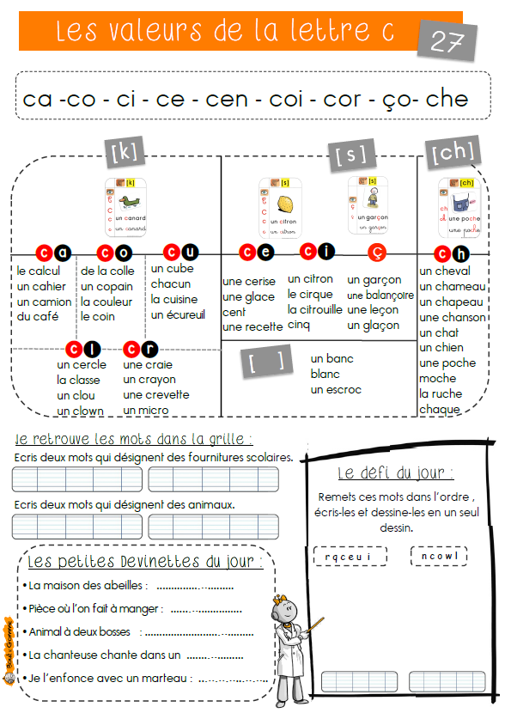
Lire le texte suivant.
Surligner le verbe jouer au passé (l’action s’est déjà déroulée).
Entoure les sujets des verbes surlignés.
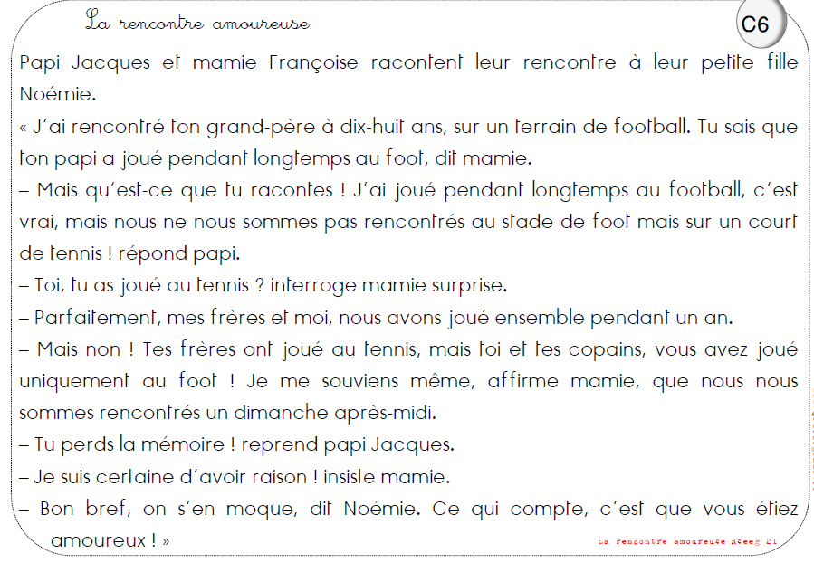
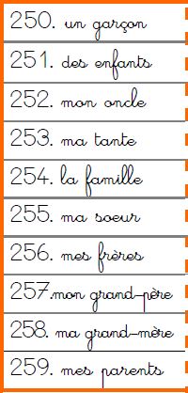

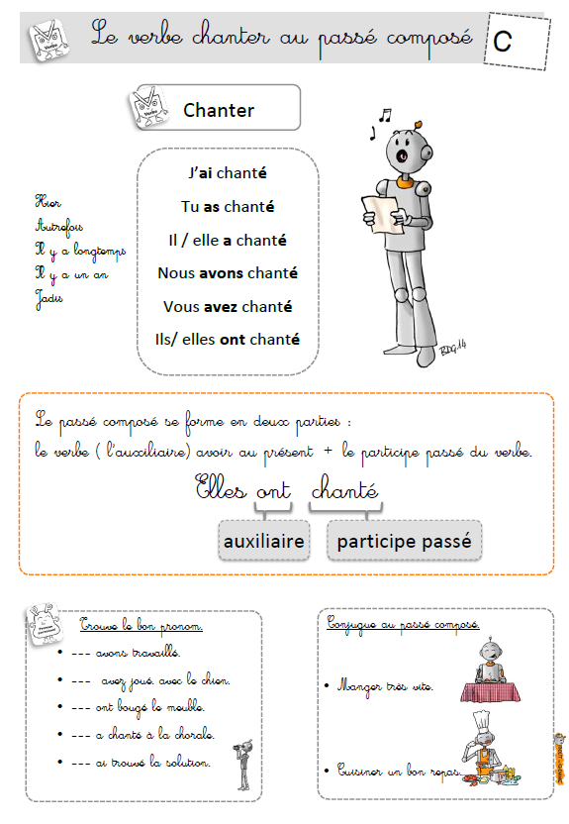
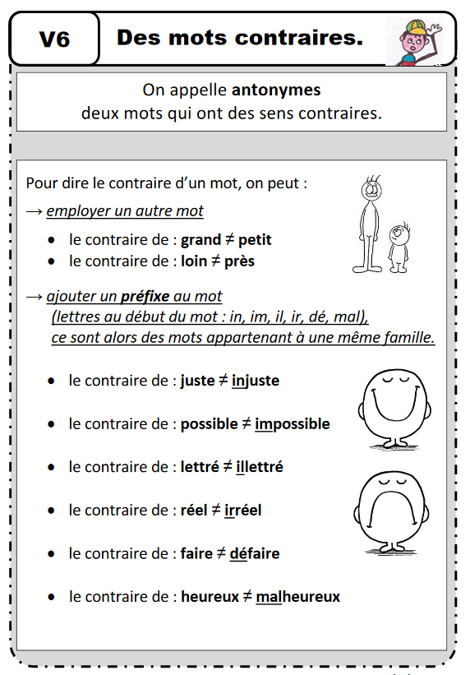
N° 2 p 127 : Relie les mots avec leur contraire.

Dessus avant réchauffer peureux
Dedans sans bruit rapidement
Beaucoup dessous courageux mauvais
Après peu lentement silence
Avec dehors bon refroidir
